ESF – Vzdělávací příležitost
Inovace ve vzdělávání - kód: 01.16.
- označení: OI 11/14
Vyučovaný předmět: Informatika | Třída: 5.C
Téma hodiny: Calc - šachovnice

Cíl hodiny:
Žák si otevře, zavře, uloží, tabulkový dokument, orientuje se v prostředí tabulkového programu, upraví velikost sloupce, řádku, formátuje buňku
Průběh hodiny (aktivity):
- Vzorové řešení zadaných úkolů
- Samostatná práce
Pomůcky:
PC, programové vybavení PC, dataprojektor
Zdroje: PrtScn
Pracovní list vypracoval: Vítězslav Šos

Pracovní list ověřil: Vítězslav Šos Datum ověření: 10.3.2011

OpenOffice - Calc
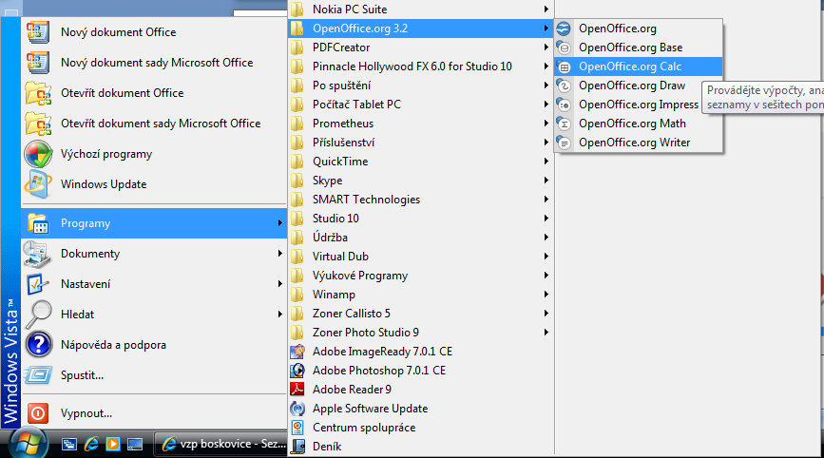
- Pomocí libovolného internetového vyhledávače najdi obrázek šachovnice.
- Otevři program Open Office - Calc.
- Do buňky D1 napiš Šachovnice, nastav velikost písma 40, font Arial Black.
- Nastav velikost sloupce A a J 0,44 cm.
- Nastav velikost sloupců B – H 2 cm.
- Nastav velikost řádků 4 – 11 2 cm.
- Nastav velikost řádků 3 a 12 0,66 cm.
- Dle vzoru vytvoř šachovnici.
- Popisky řádků a sloupců šachovnice jsou: Balloon Bd AT, velikost 15, tučně.
- Ulož soubor pod názvem šachovnice.ods na server do své složky.


